
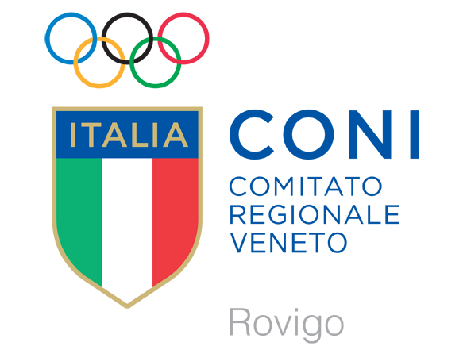
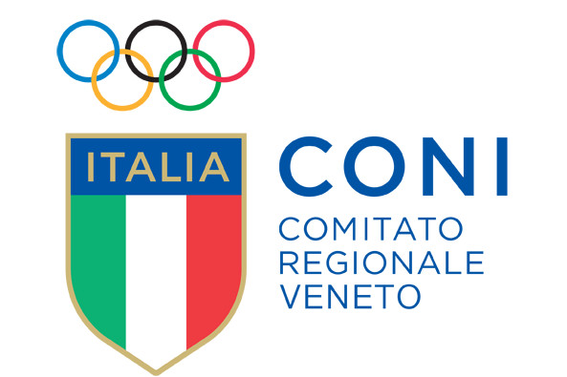
Progetto sostenuto dalla

Società Sportiva:
Settore Giovanile (Under18)
Valore del buono: €. ___________________ E.P.S. (Enti Promozione Sportiva)
Elenco del materiale e/o attrezzatura richiesto: C.I.P. (Comitato Italiano Paralimpico)
 | Descrizione Materiale (in ordine di priorità) | Sport di Riferimento | Categoria di età | Marca  (Produttore) | Codice articolo | Prezzo di listino (Iva inclusa) | Q.tà | Costo totale | Note
1
2
3
4
5
6
7
8
9
….

MODELLO M1 – RICHIESTA ACQUISTO MATERIALE da consegnare/inviare entro il 5 agosto 2016 a CONI Point Rovigo (rovigo@coni.it)

